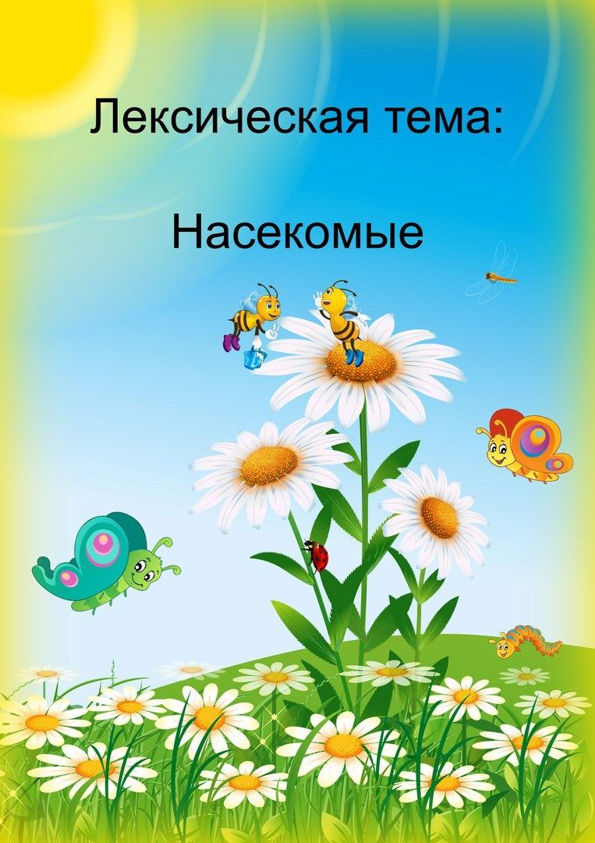

**Методические рекомендации для родителей**

**по изучению лексической темы «Насекомые»**

**Родителям рекомендуется:**

* рассматривание  иллюстраций «Насекомые», игрушек – насекомых;
* беседы: «Какие бывают насекомые?»; «Как уберечься от опасных насекомых», «Правила  вежливого поведения в  лесу», «Как насекомые издают звуки».
* чтение стихотворений «Сверчок», «Бабочка давай  дружить», «Жук проснулся»; рассказов «Что узнал дождевой червяк», «Великан на поляне»; сказок «Муха – цокотуха», «Тараканище» П.Мочалов «Как Толя муравьям помогал», В.Гаазов «Муравьиная семья», Е. Берюхова «Не разоряйте муравейники», В.Берестов «У жука ужасно важный вид», П.Синявский «Оса», «Божья коровка»,  «Что бывает после ос?», «Муха», В.Мусатов «Пчела и цветок», Г.Глушнев «Любопытная бабочка», М.Петрова «Кузнечики», В.Орлов «Сверчок», Н.Костарев «Светлячок», С. Баруздин «Пчела».
* разучивание  потешек о насекомых;
* отгадывание загадок о насекомых;
* пальчиковые игры «Божья коровка», «На полянке»;
* прослушивание аудиозаписи Н.Римского-Корсакова  «Полёт шмеля», С. Прокофьева «Шествие кузнечиков», Р.Шумана «Бабочки», М. Мусоргского «Жук»;
* дидактические и настольные игры: «Четвертый лишний», «Спрячь насекомое», «Кого не стало», «Разрезные картинки; лото «Насекомые»; «Летает, ползает»;
* игры с игрушками - насекомыми;
* раскрашивание раскрасок на тему «Насекомые»;
* художественное творчество: аппликация «Божья коровка», рисование «Бабочка», «Пчелка»,  лепка «Божья коровка прилетела на цветок».
* дыхательные упражнения  «Комарик», «Жук», «Пчелка»;
* физкультминутки «Бабочка», «Кузнечики», «Вотвыходим мы на луг»

**Загадки**

* Тащит он соломинку   
  К маленькому домику.  
  Всех букашек он сильней  
  Наш трудяга…**(муравей.)**
* Целый день она летает,  
  Мне спокойно жить мешает,  
  Прожужжала возле уха  
  И на стол уселась …**(муха)**
* Шевелились у цветка  
  Все четыре лепестка.  
  Я сорвать его хотел –  
  Он вспорхнул и улетел. **(бабочка)**
* Целый день в траве скакал,

Скрипку где-то потерял.

И теперь грустит у речки

Наш зелёненький … **(кузнечик)**

**Игра “Один - много”**

Образование существительных в форме множественного числа.

Муха – много мух

Бабочка – много бабочек

Комар – много комаров

Шмель – много шмелей

Кузнечик – много кузнечиков

Пчела – много пчел

Стрекоза – много стрекоз и т. д.

**Игра «Угадай, кто? »**

Подбор к глаголу имени существительного, подходящего по смыслу.

Порхает (кто) – бабочка

Жужжит – жук

Звенит – комар

Собирает мед – пчела

Жалит – оса

Ползает – гусеница

Назовите их одним словом. Кто это? – насекомые

**Чистоговорка**

Чок-чок-чок – сидит маленький сверчок

Чка-чка-чка – на цветочке бабочка

Ры-ры-ры – вот летают комары

За-за-за – прилетела стрекоза

Вей-вей-вей – прибежал к нам муравей

Ла-ла-ла – вот красивая пчела

Ан-ан-ан – бегает там таракан

Са-са-са – полосатая оса

**Физкультминутка**

Поднимайте плечики,

Прыгайте, кузнечики!

Прыг-скок, прыг-скок.

Сели, сели травушку покушали,

Тишину послушали,

Выше, выше, высоко,

Прыгай на носках легко!

**Дыхательная гимнастика «Бабочка»**

Смотрите, сколько бабочек прилетело к нам в гости! Положите их на ладошку! Давайте скажем им слова и дунем – чья бабочка дальше улетит?

Ты – лети, лети, быстрее

­Чтоб нам было веселее

Дуем на бабочек, они разлетаются. Повторим еще раз.

